HƯỚNG DẪN CÀI ĐẶT THIẾT BỊ ĐỌC NHIỆT ĐỘ PT100
*Lưu ý:
Khi cần cấu hình thời gian gửi data nhấn giữ nút config trên board đến khi tên wifi thiết bị hiện ra (10 – 15s)
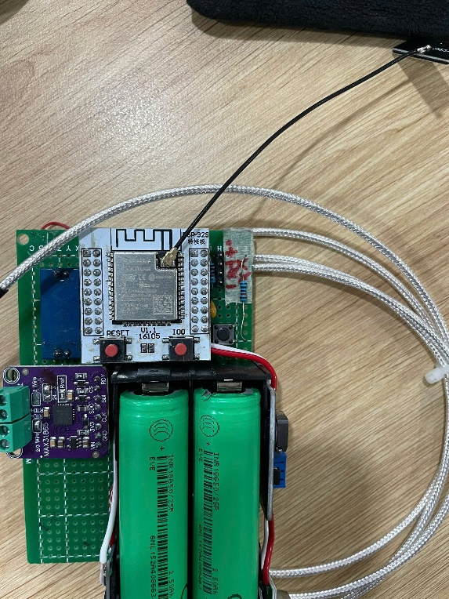

Nút config

Bước 1: Truy cập vào wifi PT100_LOGGER_XXXXXX (Mật khẩu: 0123456789)
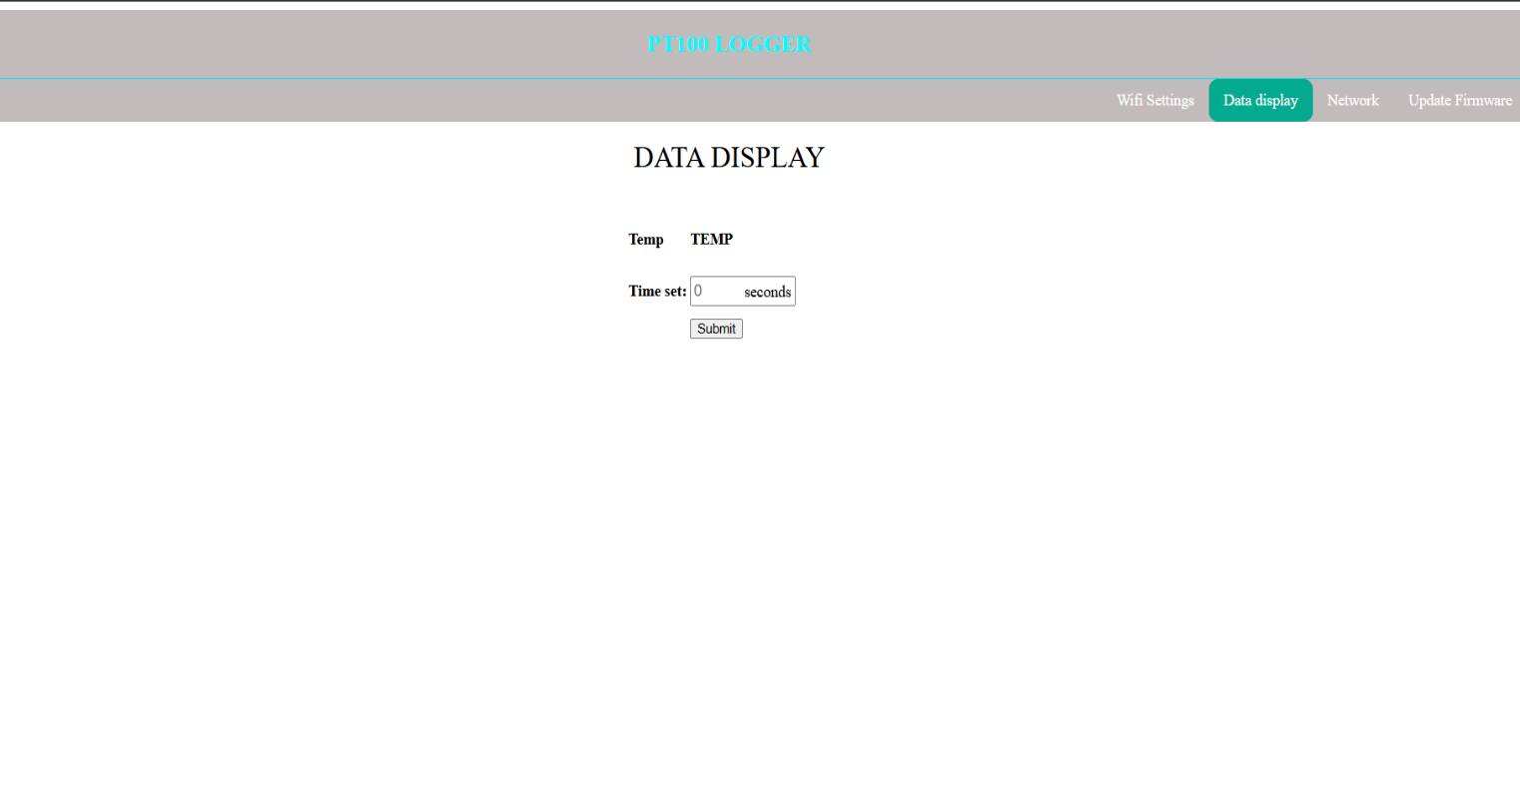
Bước 2: Vào mục Data display chỉnh thời gian gửi (Time set) -> Nhấn submit

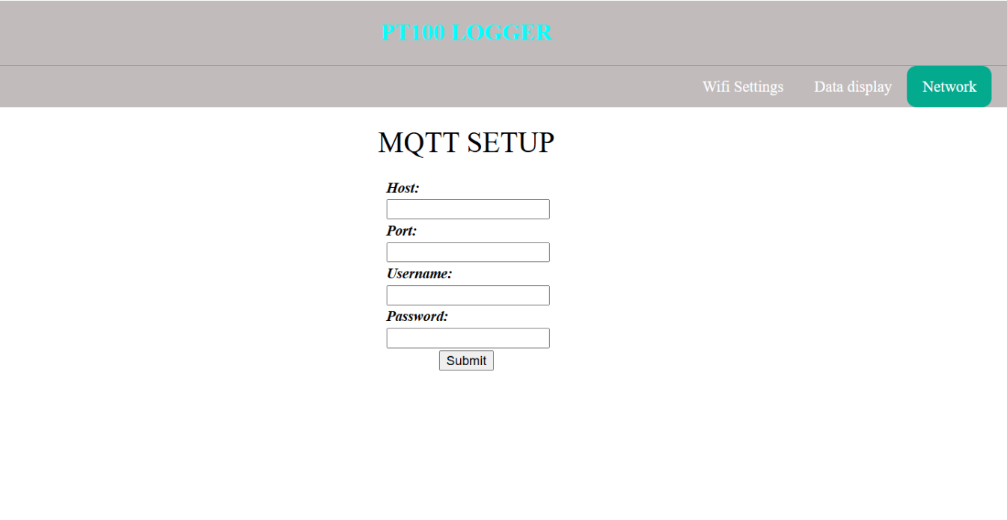
Bước 3: Vào mục Network nhập thông tin server -> Nhấn submit

Bước 4: Vào mục Wifi settings -> Gạt switch qua chế độ STA (STA MODE) -> Nhấn submit
